INTERAKTIVNO TIMSKO POUČEVANJE

Predmet(a):  GEOGRAFIJA  ANGLEŠČINA | Učiteljski tim:  Marinka Dervarič  Josiane Reid | Razred:  1.f | Datum:  11.2.2010
Učna enota: | RELIEFNE OBLIKE
Vzgojno-izobraževalni cilji: | - dijaki na fotografijah prepoznajo različne reliefne oblike  - opišejo nastanek prepoznanih reliefnih oblik  - poznajo imena reliefnih oblik tudi v angleškem,  nemškem in španskem jeziku  - iz opisov v angleščini prepoznajo posamezne reliefne  oblike.
Učna oblika: | Frontalna, individualna.
Metode dela: | Opazovanje, pogovor, razlaga.
Vrsta ITP:  (glej prilogo) | Alternacijsko
Učbeniki: | J. Senegačnik, B. Drobnjak: Obča geografija za 1. letnik gimnazij, Založba Modrijan, Ljubljana 2002
Didaktična  sredstva: | Računalnik, projektor, slikovno gradivo povzeto iz wikipedije, delovni listi za dijake.

Operacijo delno financira Evropska unija iz Evropskega socialnega sklada ter Ministrstvo za šolstvo in šport. Operacija se izvaja v okviru Operativnega programa razvoja človeških virov v obdobju 2007-2013, razvojne prioritete: Razvoj človeških virov in vseživljenjsko učenje; prednostne usmeritve: Izboljšanje kakovosti in učinkovitosti sistemov izobraževanja in usposabljanja.

- POTEK UČNE URE

Čas: | 1. učitelj: Josiane Reid | 2. učitelj: Marinka Dervarič | Dijaki: 1. f razred
 | I. UVOD  Dijakom pojasni:  - smisel dvojezične učne ure.  II. POTEK UČNE URE  Dijakom pokaže fotografijo soteske.  Prikaže zapise pojma soteska v angleščini, francoščini, španščini, nemščini in jih prebere.  Enak postopek se ponovi tudi za pojme:  vrtača, kraško polje, kraška jama,kapniki,  Vir slikovnega gradiva je priložen kot priloga.  III. UTRJEVANJE ZNANJA  Pomaga dijakom pri reševanju učnih listov.  Skupaj z dijaki pregleda rešitve učnih listov. | Vpis v Dnevnik.  Dijakom pojasni:  - kako bo potekala učna ura  - kakšno bo delo profesoric  - kakšno bo delo dijakov  - kakšna znanja se bodo pričakovala od dijakov na koncu šolske ure.  Kako nastanejo soteske?  kanjon, meander, delta, ledenik, U-dolina,  sipine, skalna goba, klif, laguna, fjord,  Dijakom razdeli učne liste. Na učnih listih so opisi osmih reliefnih oblik v angleščini, ki jih morajo dijaku prepoznati in njihova imena zapisati v angleščini ter španščini oziroma nemščini. (glej prilogo)  Pomaga dijakom pri reševanju učnih listov. | Prepoznajo reliefno obliko.  V svoje zvezke si napišejo pojme v angleščini in španščino oziroma nemščini.  Dijaki opišejo nastanek sotesk.  krnica, ledeniško jezero, morena, balvan,  lijakasti tip obale, koralni tip obale.  Čim bolj samostojno rešijo učne liste.  Pregledajo rešitve in popravijo morebitne napake.

II. UGOTAVLJANJE UČNIH DOSEŽKOV(preverjanje, ocenjevanje,…)
Znanje dijakov bo preverjeno in ocenjeno pri naslednjem testu kot dodatna naloga s katero bo mogoče pridobiti dodatne točke.

III. LOGISTIKA
Pri organizaciji šolske ure smo sodelovale vse tri profesorice geografije in Josiane Reid (tuja učiteljica). Uro smo izpeljale v skoraj vseh razredih prvega letnika. Nismo je izpeljale le v tistih razredih, kjer smo snov (Relief) tudi že pisno preverile in ocenile.
Prvič smo se dobile le dober teden pred prvo planirano uro. Naredile smo načrt ure, slikovno gradivo in učni list pa je izdelala kolegica geografinja prof. Eva Jeler Fegeš.

IV. EVALVACIJA
- Za pripravo smo si vzele premalo časa.
- Dijaki na začetku ure niso bili nič kaj navdušeni. Povedano namreč jim je bilo, da bo znanje, ki ga bodo pridobili pri uri, preverjeno tudi pri naslednjem testu. Tekom ure se je njihov odpor precej unesel.
- Za izpeljavo ure v celoti nama je zmanjkalo časa. Zato so učni list dijaki dobili za domačo nalogo. Časa nama je zmanjkalo, ker sva profesorici predolgo čakali, da so si dijaki zapisali izraze v tujih jezikih.
- Cilje, ki smo si jih zadale smo dosegle.

PRILOGI:
- Učni list
- Rešitve

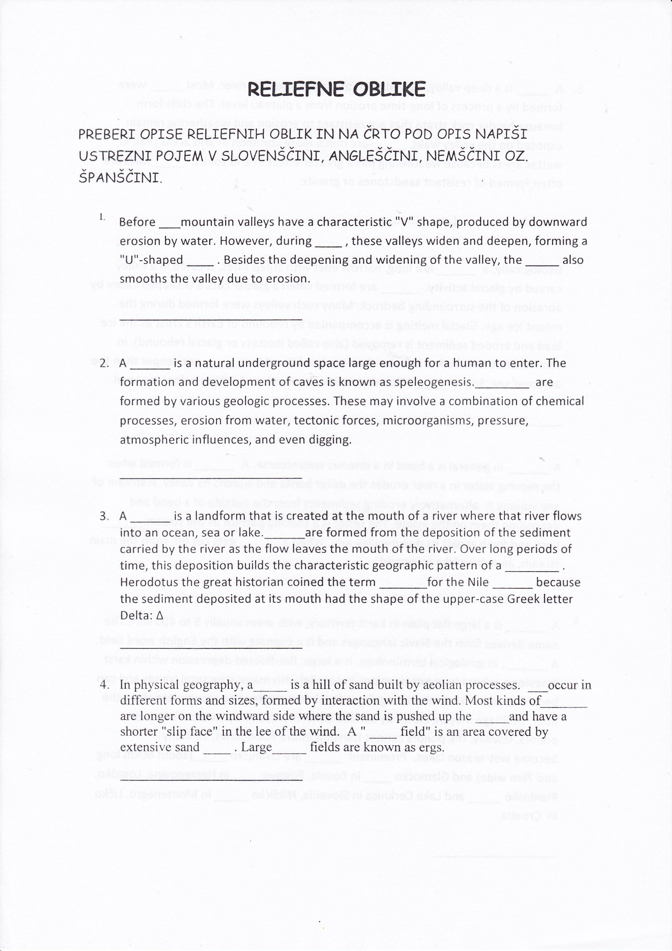

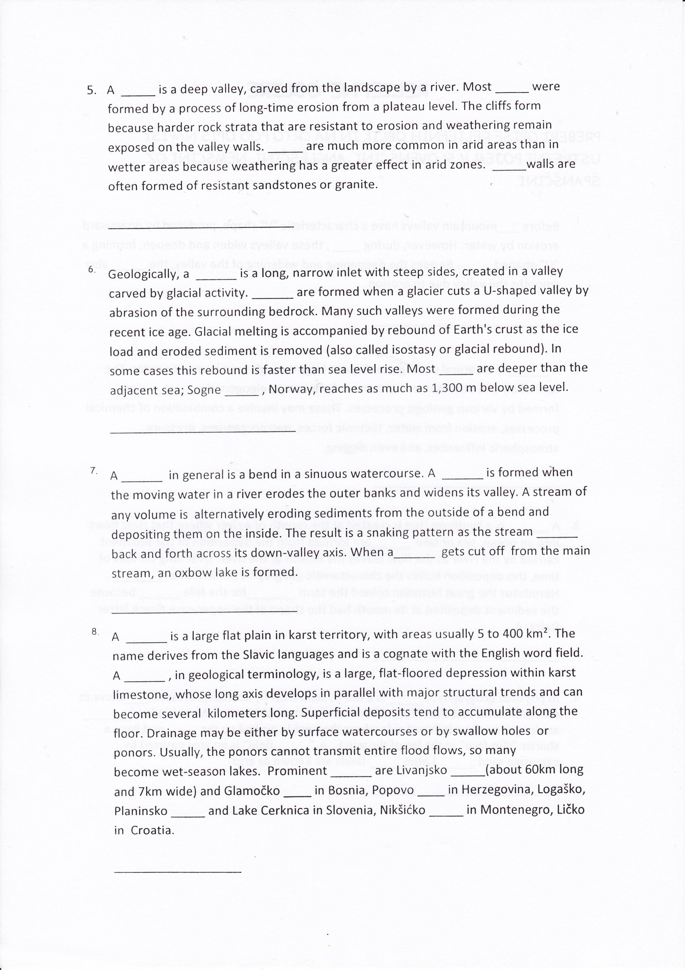

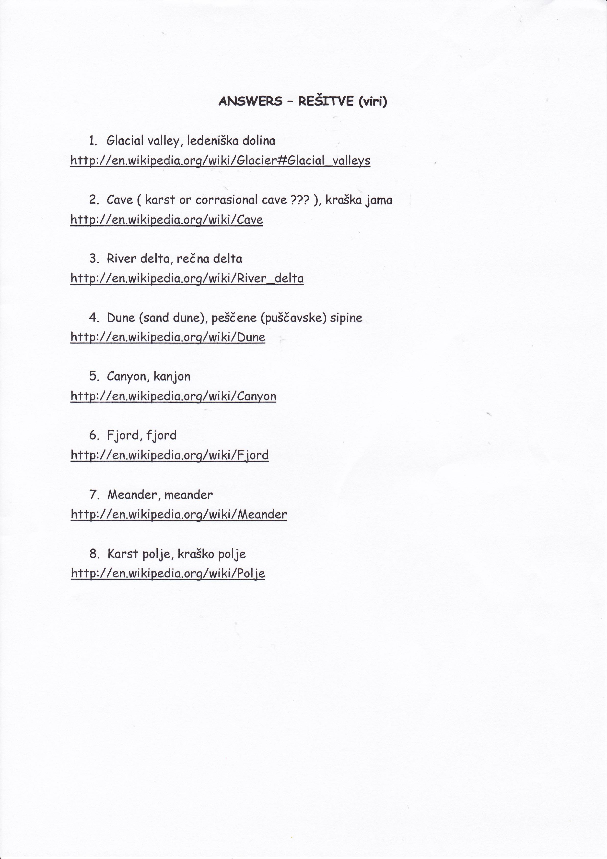

INTERAKTIVNO TIMSKO POUČEVANJE

Predmet(a):  Zgodovina,geografija | Učiteljski tim:  Andreja Droljc,  Eva Jeler Fegeš | Razred:  2. b | Datum:  4.12. 2008
Učna enota: | ISLAM
Vzgojno-izobraževalni cilji: | - spozna značilnosti muslimanske vere,  - razloži širjenje islama, arabska osvajanja, spremembe politične slike v Sredozemlju, odnos Arabcev do podrejenih ljudstev, njihove vere in kulture  - ugotovijo, kako vpliva islam na način oblačenja  - na zemljevidu poiščejo države, kjer je islam razširjen  - poznajo še druga azijska verstva
Učna oblika: | Frontalna, individualna, delo v dvojicah
Metode dela: | Verbalno-tekstualna, ilustrativno-demonstracijska, razlaga, razgovor, delo z zemljevidom
Vrsta ITP:  (glej prilogo) | tradicionalna
Učbeniki: | ZG 1, ŠZA str. 12, Svet, geografija za 2. letnik gimnazij, DZ Svet, Atlas str. 180
Didaktična  sredstva: | Fotokopije s fotografijami oblačil in opisi oblačil, neme karte Azije

I. POTEK UČNE URE
Čas: | 1. učitelj: | 2. učitelj: | Dijaki:
 | Vpiše uro v dnevnik, vpiše manjkajoče in napove učno enote ter cilje. Dijakom postavlja vprašanja na temo Arabci in Mohamed.  Dijakom razloži značilnosti muslimanske vere - monoteizem, osnove v judovstvu in krščanstvu, prepoved krvnega maščevanja, religija vpliva na vsakdanje življenje- prehrana, alkohol, način oblačenja (to zadnje samo napove). Razloži pet stebrov islama. |  | Odgovarjajo na vprašanja, iščejo po zemljevidu v ŠZA
 | Učitelj po končanem delu dijakov in preverjenih rešitvah razloži smisel posebnih oblačil in strogost take zapovedi ter kazni za neupoštevanje načina oblačenja. | Učitelj razdeli dijakom fotokopije s fotografijami muslimanskih oblačil in opise oblačil. Dijake razdeli v dvojice in jim dá ustrezna navodila. Po končanem delu dvojic, preverja pravilne rešitve. | Dijaki delajo v dvojicah, preberejo opise oblačil in uskladijo fotografije z opisom. Preberejo pravilne rešitve.
 | Opozori na dve muslimanski sveti knjigi- Koran in Suno, na delitev na šiite in sunite in razlike med njimi. S pomočjo ŠZA str. 12 ugotavlja skupaj z dijaki, kam se je islam razširil, kako je potekala islamizacija (nasilno ali ne, kdo se prej islamizira). Razloži odnos islama do drugih monoteističnih ver. | Dijakom dá navodila, da naštejejo današnje azijske države, kjer je razširjen islam, razdeli neme karte Azije. Dijaki dobijo navodilo, da z zeleno barvo pobarvajo islamske države, države s šiitsko vero označijo s črtami. Imena držav vpišejo v nemo karto. | V ŠZA str. 12 na karti ugotovijo, kam se je razširil islam v času do 9. stol.  Odgovarjajo na vprašanja, barvajo nemo karto s pomočjo Atlasa str. 180.
 |  | Dijakom razdeli domačo nalogo- ugotovijo, katera so še druga velika azijska verstva in pobarvajo ustrezne države v nemi karti z različnimi barvami Države poimenujejo. Uredijo legendo.

II. UGOTAVLJANJE UČNIH DOSEŽKOV (preverjanje,ocenjevanje,…)

III. LOGISTIKA
Andreja Droljc pripravi učilnico za zgodovino ter zgodovinske atlase. Eva Jeler-Fegeš pripravi kopije s fotografijami oblačil in opise oblačil ter neme karte Azije ter naroči dijakom, da s seboj prinesejo barvice. Rediteljem naroči, da v učilnico za zgodovino prinesejo geografske atlase.

IV. EVALVACIJA
Po končani uri sva se pogovarjali o doseženih ciljih, didaktičnih pristopih in o uspešnosti motiviranja dijakov.
Vzgojno-izobraževalni cilji so bili večinoma uresničeni, dijaki so bili motivirani in so dobro sodelovali.
V naslednjih urah so dijaki povedali, da jim je bila ura s timskim poučevanjem všeč, ker je bila dinamična in zanimiva.
Glavno oviro pogostejšemu timskemu delu vidiva predvsem v neusklajenosti učnih načrtov in v težavni časovni organizaciji.

